TN-PC-2E 可吸入粉尘pm2.5及pm10二合一检测仪
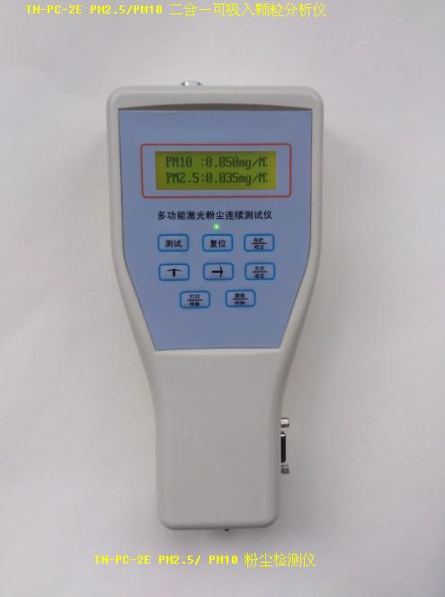

TN-PC-2E型多功能袖珍式激光粉尘测试仪（二合一）
仪器用于测量公共场所空气中颗粒物（PM2.5，PM10）浓度，也可以用于洁净环境单位体积空气里粒径为0.5-10.0um尘埃粒子的数量。是疾控中心、卫生监督、环境监测，安监管理，公共场所，高校科研，空调，汽车，通风，空气质量，环境灰尘污染监测等部门实时快速测量的新一代智能型测量仪器。
本仪器为小型袖珍式测量仪器，采用先进的光散射原理以半导体激光为测量光源，对空气中粉尘进行高灵敏非接触测量。由单片微处理器管理和控制测试全过程，采用高分辨率大屏幕高亮度液晶显示器，全中文显示。本仪器体积小，携带方便，具有测试快、灵敏度高、稳定性好、重量轻、操作简单、交直流两用等优点。适宜无外电源场合测量，可广泛用于各类公共场所及电子、光学、食品、航天航空等领域。本仪器根据国家卫生行业标准：“公共场所空气中可吸入颗粒物（PM10）测定方法 光散射法”（WS∕T206-2001）设计。
主要技术指标
- 可吸入粉尘测量范围：0.001-10mg∕m3；同时测量PM10和PM2.5
- 测量灵敏度：0.001mg∕m3；
3、 测量粒径档别：0.5-10.0um粒子；
4、 采样时间：1分钟；
5、 数据存储容量：1000组数据；配接电脑，可实现网络传输；
6、 工作环境：温度（0-35℃）、湿度RH（20-70）%；
7 、工作电源：交直流两用；内置锂电池可连续工作3小时；
8、体积：215mm×105mm×50mm；重量：约500g。
产品特点 ：
1、可检测 PM2.5与PM10，真正意义上实现一机两用；
2、大屏幕液晶中文显示，显示内容丰富，液晶带背光；
3、具有内置的实时时钟，测量数据带时间存储，方便用户的统计与分析；
4、可通过串口将测量数据传输到电脑；
5、选配微型打印机，即可打印数据；
6、最多可存储1000组数据。
7，高强度铝合金箱方便现场携带使用。

